Anasayfa / Basit Bileşen Taslak Editörü

Eylemler Sekmesi
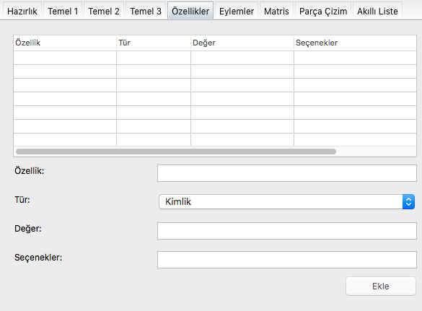
Buradaki ayarlar Tasarım sekmesi altında, Özellikler navigasyon çubuğu altında, Eylemler sekmesi altındaki seçenekleri düzenler.
Burada bileşenin belirlediği eylemler ve onların ProsedürBağı tanımı girilir. Sonradan kullanıcı bir prosedür bağlantısı kurmak istediği zaman, editör buradaki ayarlar çerçevesinde prosedürün eylem bağlantısına uyumluluğunu tespit eder ve ona göre işlemi onaylar veya red eder. Ayrıca yeni bir prosedür oluşturulacaksa, editör buradaki ayarlar çerçevesinde nasıl bir prosedür tanımı yapacağını bilir ve ona göre oluşturur.
Örnek:
Bileşen örnekNesne
Açık ProsedürBağı SolTıklatıldı ( İşaretli ÖrnekNesne Nesne )
Açık ProsedürBağı fareGeldi ( İşaretli ÖrnekNesne Nesne; SafKüçükRakam YatayKonum; DikeyKonum )
BileşenSon
Örnek eylemler için girilebilecek veriler şöyledir:
Eylem | Başlık Tanımı
SolTıklatıldı | _SolTıklatıldı ( İşaretli ÖrnekNesne Nesne )
fareGeldi | _fareGeldi ( İşaretli ÖrnekNesne Nesne; SafKüçükRakam YatayKonum; DikeyKonum )
Editör bu örneklere göre bir bileşen oluşturunca, mesela oluşturulan bileşen kimliği “Nesne1” ise, şöyle prosedürler bekler veya oluşturur:
Prosedür Nesne1_SolTıklatıldı ( İşaretli ÖrnekNesne Nesne )
? ... ?
ProsedürSon
Prosedür Nesne1_fareGeldi ( İşaretli ÖrnekNesne Nesne; SafKüçükRakam YatayKonum; DikeyKonum )
? ... ?
ProsedürSon

